**МИНИСТЕРСТВО ОБРАЗОВАНИЯ И НАУКИ ДОНЕЦКОЙ НАРОДНОЙ РЕСПУБЛИКИ**

**ГОУ ВПО «ДОНЕЦКИЙ НАЦИОНАЛЬНЫЙ ТЕХНИЧЕСКИЙ УНИВЕРСИТЕТ»**

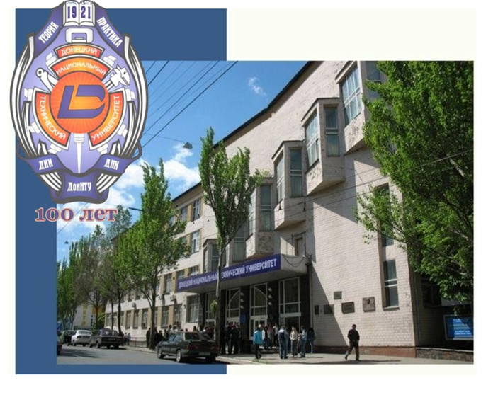

**Научно-техническая конференция для молодых ученых**

**«Young scientists’ researches and achievements in science»**

г. Донецк

20 апреля 2023 г.

**ИНФОРМАЦИОННОЕ ПИСЬМО**

Уважаемые аспиранты, магистранты и студенты! Приглашаем Вас принять участие в работе научно-технической конференции «**Youngscientists’ researchesandachievementsinscience**», (г. Донецк<https://donntu.org>).

*Проблематика конференции включает в себя следующие* ***направления:***

|  |  |
| --- | --- |
| Секция 01. Педагогические науки  Секция 02.Исторические науки  Секция 03.Социологические науки  Секция 04.Политические науки  Секция 05.Юридические науки  Секция 06.Психологические науки  Секция 07. Филологические науки  Секция 08. Культурология  Секция 09.Искусствоведение  Секция 10.Философские науки  Секция 11.Экономические науки | Секция 12. Науки о земле  Секция 13. Сельскохозяйственные науки  Секция 14. Физико-математические науки  Секция 15. Технические науки  Секция 16. Медицинские науки  Секция 17. Биологические науки  Секция 18. Химические науки  Секция 19. Фармацевтические науки  Секция 20. Ветеринарные науки  Секция 21. Геолого-минералогические науки  Секция 22. Архитектура |

**Форма участия в конференции: очно-заочное участие с предоставлениемстатьи и опубликованиемее в электронном сборнике материаловконференции**

Материалы конференциипланируетсяиздать в электронномсборнике с присвоениемУДК, ББК, размещением в Научнойэлектроннойбиблиотеке (eLibrary.ru).

Рабочий язык конференции – **английский**.

Для участия в конференции **до 10.04.2023г.** необходимо прислать электронной почтой на адрес alisa.kushnir23@mail.ruстатьи в формате MicrosoftWord. Объем докладов3–4 страницы печатного текста.

Поля: верхнее – 2 см; правое – 2 см; левое – 2 см; нижнее – 2 см, абзацный отступ – 1,25 см, шрифт – TimesNewRoman, размер шрифта – 14 pt , интервал – одинарный. Переносы в тексте не допускаются, ориентация страницы – книжная, страницы не нумеруются.Не использовать функции сносок, разрыва страниц, разделов.

***Структура оформления докладов*** (**Приложение 1**):

Индекс УДК. Выравнивание шрифта – по левому краю, регистр – ВСЕ ПРОПИСНЫЕ, начертание – полужирное.

Заголовок. Выравнивание шрифта – по центру, регистр – ВСЕ ПРОПИСНЫЕ, начертание – полужирное.

Фамилия и инициалы автора (соавторов)на английском языке. Соавторы отделяются запятой. Выравнивание шрифта – по центру, начертание – полужирное. ФИО автора, представляющего доклад, подчеркнуть.

E-mail автора, представляющего доклад, курсивом 12 pt по центру страницы.

Пропуск в одну строку.

Аннотация на английском языке – 5-6 строк.

Ключевые слова на английском языке.

Пропуск в одну строку.

Основной текст статьи.

Названия и номера рисунков указываются под рисунками, названия и номера таблиц – над таблицами. Таблицы, схемы, рисунки, формулы, графики должны быть пронумерованы и не должны выходить за пределы указанных полей (шрифт в таблицах и на рисунках – не менее 11 pt).

Список литературы оформляется в соответствии с требованиями ГОСТ Р 7.0.5-2008 «Литература» в **алфавитном порядке**.

Пропуск в одну строку.

Аннотация на русском языке.

Ключевые слова на русском языке.

Пропуск в одну строку.

Сведения об авторах (место учебы, работы, должность – полностью) на русском языке

За дополнительной информацией обращаться:

Кушниренко Елена Николаевна [alisa.kushnir23@mail.ru](mailto:alisa.kushnir23@mail.ru)

**Уважаемые коллеги! Организационныйкомитетбудетблагодарен Вам за распространениеданнойинформациисредипреподавателейуниверситетов, институтов, специализированныхорганизаций и органовобразования, которыебудутзаинтересованы в публикацииматериалов.**

**Приложение 1**

**Пример оформления статьи**

**UDC 662.749.33**

**RESEARCH OF THERMOPREPARATION OF COAL PITCH IN EXPERIMENTAL SETUP**

AlekseevS.V., DedovetsI.G., BoykoV.N.

[*s.w.a.t.2767@rambler.ru*](mailto:s.w.a.t.2767@rambler.ru)

***Abstract.****In the article, the process of thermal preparation of pitch to obtain an electrode binder is considered. A pilot facility to study the process without air supply is proposed, which is expected to lead to decrease in the volatiles of the product…*

***Keywords:****coal pitch, volatile substances output, viscosity, density…*

Coal pitch holds a specific place among products of processing of coal both on the output, and on value. It finds a set of applications, in particular, is primary binding for all types of carbon and graphite materials, electrode products, the electrode and anode masses, structural carbon and graphite materials, electro coal products [2].When we select the above described options, there is a problem with the attempt of the controller to counteract the so-called «delay effect», whereby the transient characteristics control action and level of the grain bill on the furnace top, there are sharp jumps (Fig.1).

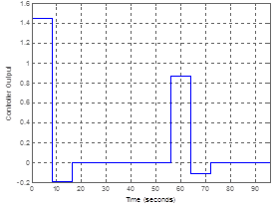

Figure 1– Transient response of the output of the MPC-controller

without using the strategy Blocking

…………………………….

A roughly relatively favourable scenario is projected in the IMF forecast, according to which the economy is expected to decline in 2020, followed by a rapid recovery in 2021 (Table 1).

Table 1. Dynamics of real GDP in 2011-2019. (Projections for 2020-2021, annual percent change)

|  |  |  |  |  |  |
| --- | --- | --- | --- | --- | --- |
|  | **2011-2018** | **2019** | **2020** | **2021**  **(projections)** | **2022 (projections)** |
| World output | 4,0 | 2,9 | -3,0 | 5,9 | 4,2 |
| Advanced economies | 1,9 | 1,7 | -6,1 | 4,5 | 3,1 |
| United States | 1,8 | 2,3 | -5,9 | 4,7 | 2,5 |
| Euro Area | 0,7 | 1,2 | -7,5 | 4,7 | 3,6 |
| Germany | 1,8 | 0,6 | -7,0 | 5,2 | 3,1 |
| France | 1,3 | 1,3 | -7,2 | 4,5 | 4,1 |
| United Kingdom | 2,0 | 1,4 | -6,5 | 4,0 | 5,0 |
| Japan | 0,9 | 0,7 | -5,2 | 3,0 | 2,4 |
| Emerging Markets and Developing Economies | 5,0 | 3,7 | -1,0 | 6,6 | 5,0 |
| China | 7,4 | 6,1 | 1,2 | 9,7 | 5,6 |
| India | 7,0 | 4,2 | 1,9 | 7,4 | 6,8 |
| Russia | 1,6 | 1,3 | -5,5 | 3,5 | 3,9 |
| Low-income developing countries | 0,6 | 1,1 | -0,8 | 5,1 | 5,5 |

**References**

1. ГубановС.А. Технологическиеособенностипроизводствакаменноугольногопекаизнизкопиролизированныхкаменноугольных смол и вариантысовершенствованияпроцесса / С.А. Губанов, А.А. Букка, Е.Ю. Иващенко // науч. тех. журн. «Кокс и химия» – 2017. – №11 – 64 с.

2.Кауфман А.А. Технологиякоксохимическогопроизводства / А.А. Кауфман, Г.Д. Харлампович. – Е: ВУХИН, 2005. – 288 с.

***Аннотация****. В докладе рассмотрен процесстермоподготовкипека для полученияэлектродногосвязующего. Предложенаопытная установка для исследованияпроцесса без подачивоздуха, что, какожидается, приведет к снижениювыхода летучих изпродукта.*

***Ключевые слова:****каменноугольный пек, выход летучих веществ, вязкость, плотность.*

**Сведения об авторах:**

Алексеев Святослав Владимирович – ст.гр. ХТм-18, Донецкий национальный технический университет, Донецк

Дедовец ИгорьГраниевич – к.тех.н., доцент кафедры «Химическаятехнологиятоплива», Донецкий национальный технический университет, Донецк

Бойко ВикторияНиколаевна – ст.преподавателькафедрыанглийскогоязыка, Донецкий национальный технический университет, Донецк